**UAS ANALISIS DAN PERANCANGAN SISTEM INFORMASI**

**DOSEN PENGAMPU:** MUNAWAR , S.TP, MM, Ph.D. (5709)



**DISUSUN OLEH**

20220801176 Kelly Felicia Riandy

Fakultas : Ilmu Komputer

Program Studi : Teknik Informatika

**Universitas Esa Unggul**

**Tahun Ajaran 2023/2024**

# Pendahuluan

## Tujuan Penulisan Dokumen

Tujuan penulisan dokumen ini adalah agar pengembang dapat memberikan gambaran yang lebih jelas dan rinci kepada pengguna mengenai kebutuhan dan fitur-fitur yang harus dipenuhi oleh sistem yang akan dikembangkan ini.

## Audien yang Dituju dan Pembaca yang Disarankan

Penulisan SRS ini sendiri dimaksudkan agar pengguna menjadi lebih paham mengenai fitur dan manfaat software yang diusulkan ini.

## Batasan Menu

SecondBite adalah sebuah aplikasi *mobile marketplace* yang digunakan sebagai sarana bagi *customer* untuk melakukan pembelian makanan yang tersisa (*waste food*) dengan harga yang lebih terjangkau. Tujuan dari SecondBite sendiri adalah untuk mengurangi pemborosan makanan dan juga akses makanan yang lebih mudah dan murah untuk masyarakat. Sistem pemesanan hanya dapat dilakukan secara *online* sesuai stok yang tersedia*.*

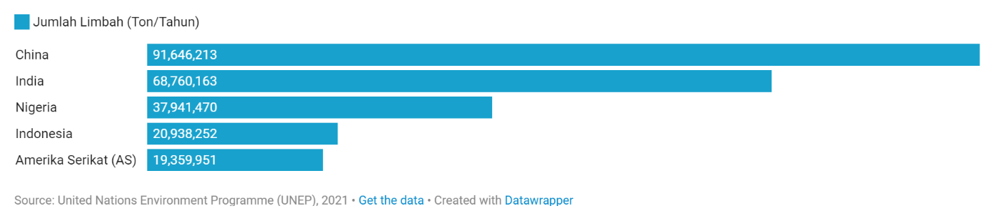SecondBite sendiri diusungkan karena banyaknya pembuangan makanan yang masih layak dikonsumsi. Dapat dilihat pada data di bawah, menurut  laporan United Nations Environment Programme (UNEP), angka pembuangan sampah makanan di Indonesia menyentuh 20,93 juta ton per tahun. Hal ini juga ber-*impact* besar dalam perekonomian yang kerugiannya menyentuh hingga Rp. 107 – 346 triliun per tahunnya. Maka dari itu, diharapkan dengan adanya SecondBite dapat mengurangi limbah *wastefood*.

## Definisi dan Istilah

* *Mobile:* sebuah sistem perangkat lunak yang diintegrasikan ke dalam sistem operasi seperti *android* dan iOS, di mana sistem operasi tersebut sering dmenuukan di *smartphone* ataupun perangkat mobilitas lainnya.
* *Marketplace:* suatu *platform online* yang digunakan sebagai sarana bagi penjual-penjual dan pembeli untuk melakukan proses transaksi.

# Deskripsi Keseluruhan

## Deskripsi Menu

SecondBite ini dapat digunakan oleh semua kalangan dan *customer* diwajibkan untuk melakukan login sebelum memilih dan memesan. Setelah itu, *customer* dapat memilih menu yang terpampang pada *homepage.* Setiap menu diregulasikan bahwa semua *outlet* wajib memasang harga dengan harga paling minimal 50% dari harga asli dikarenakan menu yang dijual adalah menu yang tersisa. Setiap *outlet* bisa juga menambahkan diskon sendiri dengan memasukkan persentase diskon pada menu yang diinginkan.Setelah itu, *outlet* bisa menentukan periode diskon (tanggal mulai berlaku, berakhir, jam).

*Customer* dapat memilih menu berdasarkan kategori, kemudian menu dapat ditambahkan ke keranjang. *Customer* dapat meng-*order* menu yang telah dipilih di keranjang dengan diskon yang berlaku oleh *outlet*. Lalu *customer* diharuskan untuk memilih *pick-up* menu atau melalui *delivery.*

* Jika *pick-up, customer* harus memilih jam *pick-up* dengan rentang jam operasional yang telah ditentukan oleh *outlet* tersebut.
* Apabila *delivery, customer* dapat memilih 2 jenis jasa pengiriman eksternal, yaitu dengan Gojek atau Grab. Ongkos pengiriman akan otomatis ditambahkan ke dalam total pembelian.

Kemudian setelah memilih, *customer* dapat memilih metode pembayaran untuk membayar tagihan, bisa menggunakan QRIS, transfer, atau *e-wallet.* Setelah pembayaran telah berhasil akan muncul *receipt.*

* Jika tadinya, *customer* memilih *delivery,* maka akan diberikan nomor resi untuk pelacakan pengiriman.
* Jika *pick-up*, *customer* dapat mengunjungi *outlet* langsung dan memberikan bukti *receipt* untuk pengambilan menu.

*Customer* dapat mengajukan pembatalan pesanan *pick-up* kepada penjual, apabila penjual menyetujui maka pesanan akan otomatis dibatalkan oleh sistem. Untuk pembatalan pesanan secara *delivery* dapat otomatis langsung dibatalkan apabila penjual belum mengatur pengiriman dengan jasa pengiriman eksternal sehingga resi atau nomor pelacakan belum diberikan.

## Fungsi Menu

Kebutuhan dasar yang harus dipenuhi oleh sistem SecondBite:

1. *Customer* dapat melakukan registrasi akun, baik melalui *e-mail* atau nomor telepon. Jika sudah memiliki akun, *customer* bisa melakukan login dengan memasukkan *e-mail* yang terdaftar dan *password*.
2. *Customer* dapat memilih kategori makanan dan minuman serta mencari menu yang diinginkan serta *outlet.*
3. *Customer*  harus dapat melihat informasi stok pada menu.
4. Saat memilih menu, *customer* dapat menyimpan menu di keranjang.
5. Metode pembayaran hanya tersedia *cashless,* di mana *customer* dapat memilih menggunakan metode transfer, QRIS, atau *e-wallet.*
6. *Customer* dapat memilih untuk *pick-up* atau *delivery* dengan jasa kirim eksternal, yaitu Gojek atau Grab.
7. Jika *pick-up, customer* dapat memilih jam *pick-up* sesuai dengan jadwal jam operasional yang ditetapkan oleh *outlet.*
8. Adanya integrasi peta sehingga *customer* bisa melihat lokasi dari *outlet* yang akan dikunjungi.
9. Jika *delivery,* maka customer harus bisa melacak status pengiriman secara *real-time* melalui nomor resi.
10. *Customer* harus dapat melihat riwayat pembelian, termasuk detail pesanan dan status pemesanan.
11. Penjual bisa meng-*update* atau menambahkan informasi stok persediaan pada menu yang dijual.

## Penggolongan Karakterik Pengguna

Tabel 1 Karakteristik Pengguna

| **Kategori Pengguna** | **Tugas** | **Hak Akses ke aplikasi** | **Kemampuan yang harus dimiliki** |
| --- | --- | --- | --- |
| Customer | Melakukan transaksi | * Login/Registration Account * Homepage * Category Menu * Search menu * Order Menu * Service Option * Payment * History | * Jaringan internet yang memadai * Pemahaman panduan penggunaaan sistem |
| Penjual | Memperbarui informasi menu | * Order Status * Mantain Menu * Tambah Diskon | * Mampu mengoperasikan sistem dari sisi penjualan. * Pemahaman mengenai sekuritas data *outlet* pada sistem. |

## Lingkungan Operasi

SecondBite ini akan diintegrasikan menjadi sebuah aplikasi mobile. Di dalam sistem ini terdapat aplikasi pendukung yang beroperasi bersamaan untuk mendukung metode pembayaran dengan menggunakan aplikasi e-wallet seperti DANA, OVO, GoPay. Selain itu, untuk layanan pengiriman juga menggunakan dua jasa pengiriman eksternal yang dapat dipilih oleh pengguna, yaitu Grab atau Gojek.

## Batasan Desain dan Implementasi

* Aplikasi ini hanya dapat dijalankan pada *mobile.*
* Adanya integrasi jasa pengiriman eksternal yang menjadikan batasan berupa kepatuhan terhadap aturan dan kebijakan penyedia layanan eksternal tersebut.
* Stok menu yang terbatas dikarenakan menu yang dijual adalah menu yang tersisa.
* Pembayaran yang hanya dapat dilakukan secara *cashless* guna menjaga keamanan transaksi antar penjual dan pembeli.

# Functional Requirement

| **ID** | **Kebutuhan Fungsional** | **Penjelasan** |
| --- | --- | --- |
|  | Login Account | Sistem harus dapat memvalidasi akun dan memverifikasi berdasarkan *email* dan *password* yang dimasukkan oleh pengguna. |
|  | Display Homepage | Sistem harus dapat menampilkan halaman beranda kepada *customer.* |
|  | Update personal information | Sistem harus dapat memberikan otoritas bagi *customer* untuk mengelola profil akun, seperti menambahkan alamat. |
|  | Stock Product | Sistem harus dapat memvalidasi ketersediaan stok menu terhadap |
|  | Search Menu | Sistem harus dapat memungkinkan customer mencari menu berdasarkan kata kunci. |
|  | View Menu Details | Sistem harus dapat menampilkan detail menu untuk customer. |
|  | Add Menu to Cart | Sistem harus memungkinkan customer menambahkan menu yang dipilih ke keranjang belanja. |
|  | View Cart | Sistem harus memungkinkan customer untuk melihat menu yang telah ditambahkan ke keranjang belanja. |
|  | Update Cart | Sistem harus memungkinkan customer untuk meng-update item dalam keranjang belanja, seperti mengubah kuantitas atau menghapus item. |
|  | Order Menu | Sistem harus memungkinkan customer untuk melanjutkan ke proses pembayaran setelah melihat keranjang belanja. |
|  | Select Service Type | Sistem harus memungkinkan customer memilih opsi pengambilan (pick-up) atau pengiriman (delivery). |
|  | Select Pick-Up Time | Sistem harus memungkinkan customer memilih waktu pengambilan sesuai jam operasional outlet. |
|  | Payment | Sistem harus dapat memproses pembayaran melalui berbagai metode, seperti e-wallet, QRIS, atau transfer bank. |
|  | View History | Sistem harus memungkinkan customer untuk melihat riwayat pesanan mereka. |
|  | Rate and Review | Sistem harus memungkinkan customer memberikan rating dan ulasan untuk menu yang telah dibeli. |
|  | Mantaining Menu | Sistem harus memungkinkan seller untuk mengelola menu dan stok di outlet mereka. |

## 

## Use Case Diagram



## Use Case Order Menu

3.3.1 Deskripsi Use Case

Dalam use case ini, pengguna akan melakukan pemesanan menu.

|  |  |
| --- | --- |
| **Use Case Specification** | |
| Use Case Name | Order Menu |
| Actor(s) | Customer (primer), Sistem (Sekunder) |
| Summary Description | Memungkinkan *customer* untuk memesan menu makanan/minuman yang tersisa dari *outlet-outlet* terdaftar. |
| Priority | Harus ada |
| Pre-Condition | * *Customer* telah berhasil *login*  ke dalam sistem SecondBite. * *Customer* telah memilih dan memasukkan menu ke dalam keranjang. |
| Post-Condition | * *Customer* berhasil memesan makanan/minuman jika stok masih tersedia dan akan diproses serta disimpan ke dalam sistem. * Informasi pesanan akan ditampilkan dan dihitung totalnya oleh sistem untuk kemudian dilanjutkan ke pembayaran. |
| Basic Path | 1. Customermelakukan login akun dan masuk ke dalam aplikasi SecondBite. 2. *Customer* menavigasi ke *Search Menu* dan melakukan pencarian menu sesuai keinginan *customer.* 3. Sistem menampilkan daftar makanan dan minuman yang sesuai dengan kata kunci beserta dengan informasi nama menu, harga, diskon, dan gambar. 4. *Customer* memilih menu yang diminati dan menambahkannya ke keranjang. 5. Sistem memvalidasi ketersediaan stok menu dan menambahkan menu ke dalam keranjang *customer* apabila masih tersedia. 6. *Customer* lalu memilih “Order Menu” untuk melanjutkan proses pemesanan menu yang telah dipilih. 7. Sistem meminta *customer* untuk memilih opsi servis, *pick-up* atau *delivery* 8. *Customer* memilih opsi servis dan jika *delivery, customer* memilih jasa pengiriman yang diinginkan (Gojek atau Grab). 9. Sistem meminta *customer* untuk menentukan jam *pick-up* sesuai dengan jam operasional yang telah ditentukan oleh *outlet.* 10. *Customer* memilih jam yang tersedia sesuai dengan jam operasional yang telah ditentukan. 11. Sistem menampilkan daftar belanjaan beserta dengan kalkulasi harga, kuantitas, subtotal, total (dan ongkos pengiriman jika *delivery*). 12. Sistem meminta pengguna untuk memilih metode pembayaran (QRIS, *e-wallet,* atau transfer bank). 13. *Customer* memilih metode pembayaran dan menyelesaikan pembayaran dengan total tagihan yang telah tertera. 14. Sistem memproses dan memvalidasi pembayaran, kemudian memberikan notifikasi kepada customer dan meneruskan pesanan ke kitchen. 15. Customer menerima notifikasi pemesanan telah berhasil. |
| Alternative Paths | 1a. Menu yang dicari tidak ada sehingga sistem akan merekomendasikan kata kunci yang berbeda atau mendekati (apabila terjadi kesalahan pengetikan).  5a. Jika menu tidak tersedia atau stok habis, *customer* tidak bisa memasukkan menu ke keranjang.  8a. Jasa pengiriman tidak tersedia di lokasi *customer,* maka *customer* diharuskan untuk melakukan *pick-up.*  10a. Jam yang dipilih sudah lewat sehingga tidak tersedia.  11a. Pembayaran gagal sehingga *customer* harus mencoba pembayaran kembali atau memilih metode pembayaran yang berbeda. |
| Business Rules | B1: Batas jam operasional.  B2: Opsi jasa pengiriman.  B3: Batas waktu pembayaran.  B4: Ketersediaan Stok  B5: Batas waktu pengambilan *pick-up* |
| Non-Functional Requirements | NF1: Waktu yang cepat bagi sistem untuk proses validasi stok menu.  NF2: Keamanan untuk proses pembayaran.  NF3: Waktu untuk menyelesaikan pembayaran.  NF4: Dukungan Bahasa. |

# Activity Diagram

4.1. Activity Diagram – Memilih Menu



4.2. Activity Diagram – Order Menu

4.3. Activity Diagram – Melihat History



# Class Diagram

# 

Pada diagram di atas dapat dilihat bahwa orderMenu terdapat generalisasi dari “type_service” sehingga ada class Service, di mana customer dapat memilih tipe service yang ditawarkan, yaitu delivery ataupun pick-up ke outlet secara langsung. Ada pula dependency dari Menu ke detail_OrderMenu dikarenakan detail_OrderMenu bergantung pada pengambilan data menu (seperti id menu, nama menu, dan harga menu) di database Menu.

# Object Diagram



Object diagram di atas menggambarkan sistem order yang mencakup *class* seperti User, Order, Payment, Menu, dan Item. Masing-masing *class* memiliki atribut dan metode spesifik yang mendefinisikan fungsionalitasnya. Misalnya, kelas User menyimpan informasi pengguna dan memiliki metode untuk memperbarui data pengguna, sementara kelas Order mencatat detail pesanan dan memiliki metode untuk menghitung total biaya. Kelas Payment mencakup informasi pembayaran dan statusnya. Diagram ini juga mencakup hubungan antara kelas, seperti keterkaitan antara Order dan Detail_OrderItem, serta antara User dan e-Wallet, yang menunjukkan bagaimana entitas-entitas ini berinteraksi dalam sistem.

# Mock-up

Yang akan ditampilkan ketika pertama kali membuka aplikasi SecondBite ialah menu login, apabila belum ada akun maka dapat dilakukan registrasi akun terlebih dahulu. Setelah berhasil melakukan login akun, maka pengguna akan diarahkan ke homepage atau halaman utama dari SecondBite. Homepage ini menampilkan berbagai katalog menu makanan yang dapat diakses pengguna. Apabila pengguna memilih salah satu menu yang tersedia maka akan ditampilkan detail menu seperti di atas.

Apabila pengguna merasa tidak ada menu yang sesuai di homepage, pengguna dapat melakukan pencarian menu pada kolom search bar dengan mengetikkan kata kunci atau *keywords* sesuai dengan yang diinginkan. Jika tertarik dengan salah satu menu yang ditampilkan setelah *searching,* pengguna dapat memilih outlet tersebut dan memasukkan menu yang diinginkan ke dalam keranjang atau *cart.*

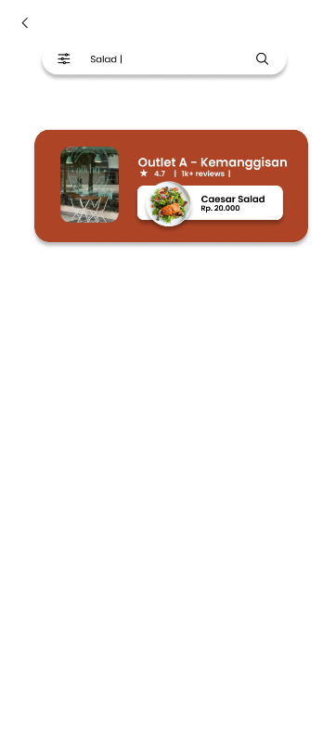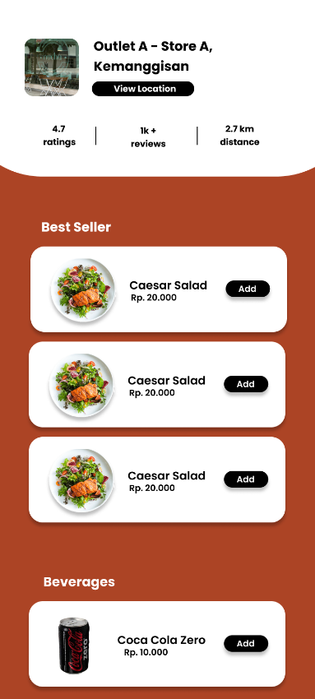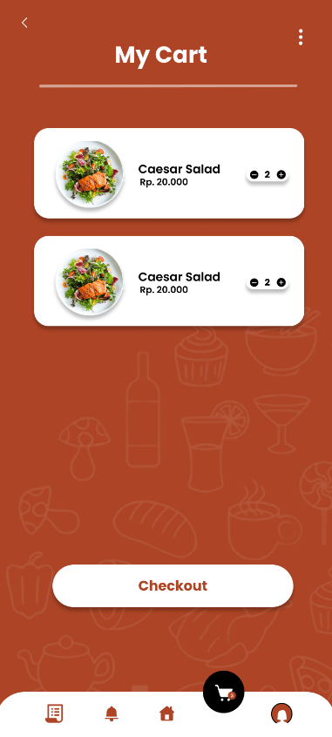

Jika pemilihan menu sudah sesuai, pengguna dapat melakukan checkout dengan menekan tombol checkout di keranjang/*cart.* Setelah itu, sistem akan menampilkan order page yang berisi rincian pesanan pengguna berupa jumlah, total harga. Pengguna juga harus memastikan alamat yang sesuai apabila memilih delivery.

Pada select service, terdapat delivery dan juga pick-up. Ketika memilih service, pengguna diharuskan untuk melakukan scheduling pengantaran pesanan, baik untuk delivery ataupun pick-up. Pada kolom bawah order page terdapat pemilihan tipe pembayaran, bisa berupa e-wallet, QRIS, ataupun bank transfer. Jika semua sudah sesuai dan saldo mencukupo, pengguna dapat melakukan place order dan sistem akan memverifikasi pembayaran. Setelah itu pesanan akan diteruskan kepada seller untuk diproses.

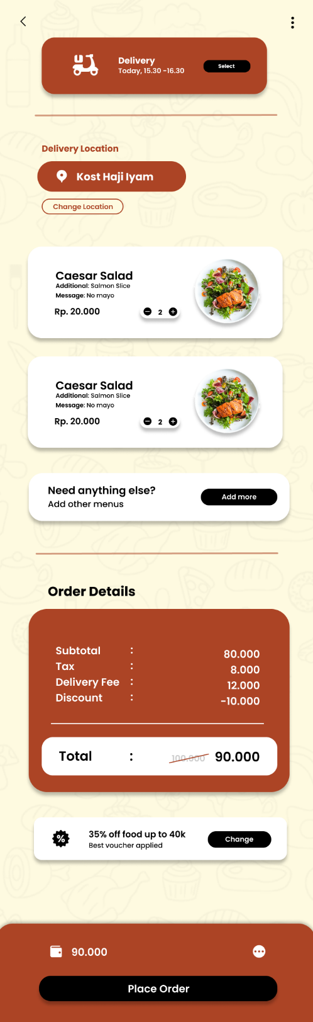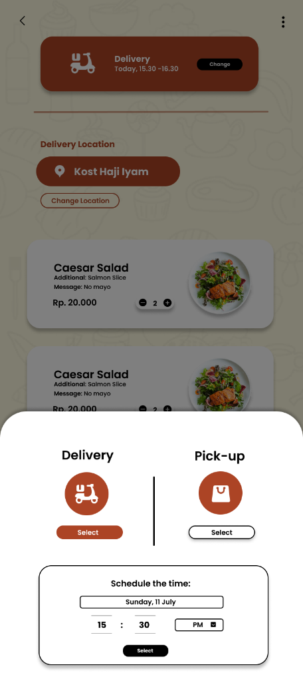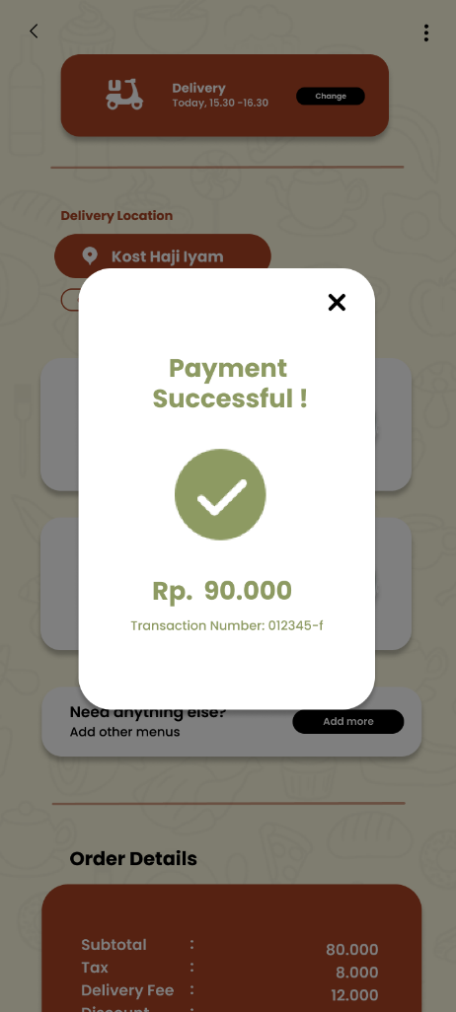

Setelah pesanan diterima, akan muncul halaman bahwa order sedang diproses beserta dengan order summary pengguna. Jika pesanan sudah selesai diantar, sistem akan secara otomatis memvalidasi penerimaan pesanan dari jasa pengiriman. Order pun akan disimpan ke dalam history yang nantinya dapat diakses oleh pengguna.

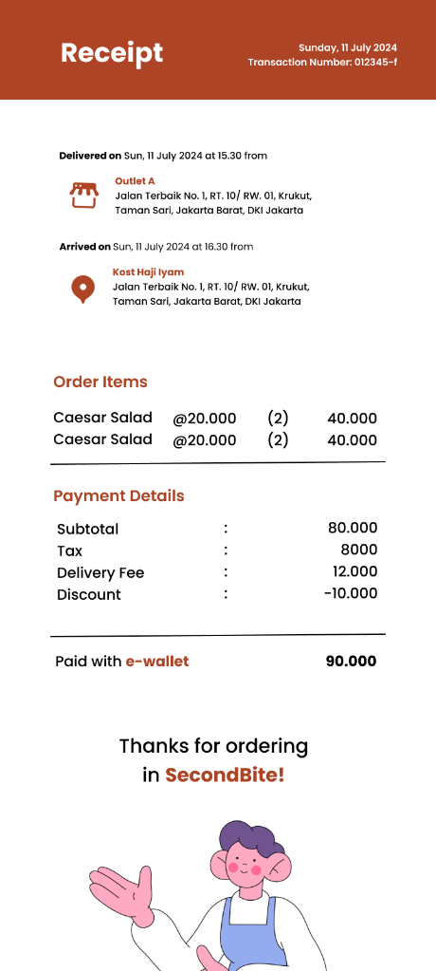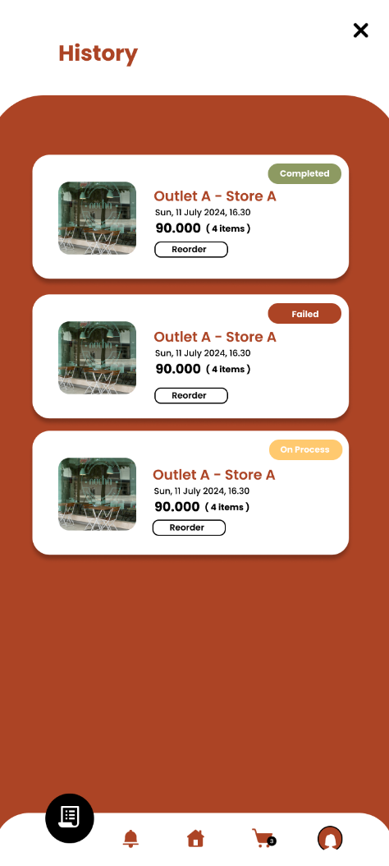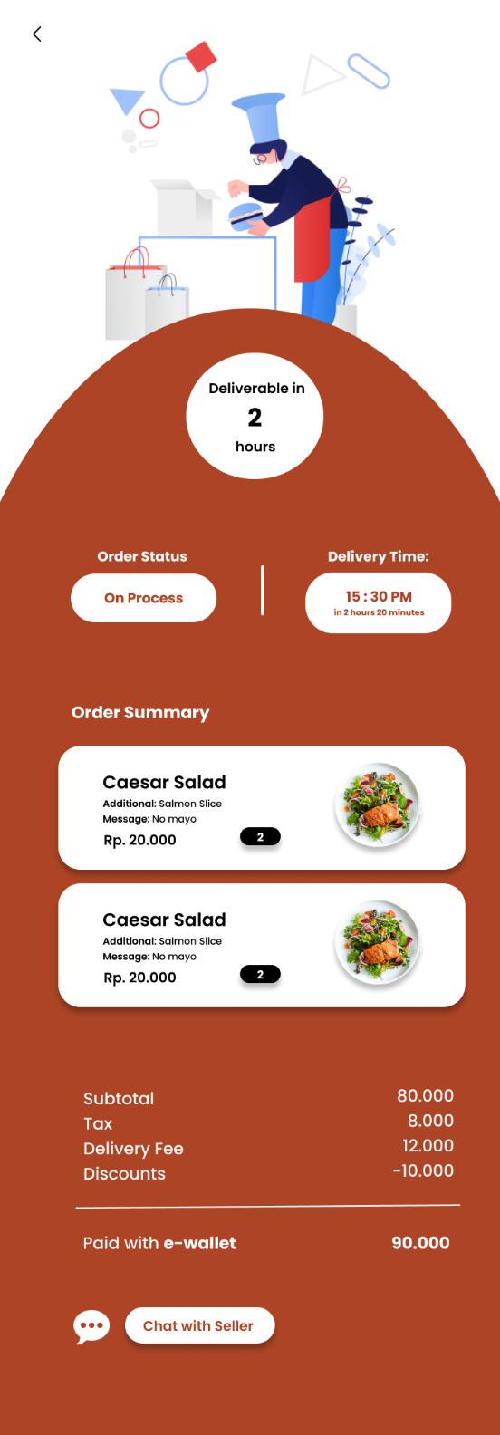

# Sequence Diagram



Sequence diagram di atas dibuat berdasarkan alur pada mock-up yang tersedia untuk bagian order menu. Terdapat loop Ketika user memilih menu agar user dapat memilih menu sesuai dengan jumlah yang diinginkan. Kemudian user dapat melakukan pemesanan dan setelah pesanan dikonfirmasi, sistem akan menghitung total biaya, termasuk diskon jika ada, dan pengguna melakukan pembayaran melalui Payment Gateway. Setelah pembayaran berhasil, sistem memperbarui status pesanan dan menyimpannya dalam riwayat pesanan. Apabila gagal Ketika pembayaran maka sistem akan menunjukkan pop up bahwa pembayaran gagal dan pesanan tidak dapat diproses.

# Communication Diagram

Communication diagram di atas dibuat berdasarkan sequence diagram, diagram ini menggambarkan interaksi yang terjadi antara berbagai komponen dalam sebuah sistem pemesanan online. Setiap lingkaran mewakili sebuah objek seperti pelanggan, menu, atau pembayaran. Panah yang menghubungkan antar objek menunjukkan pesan atau permintaan yang dikirimkan satu objek ke objek lainnya. Misalnya, ketika pelanggan ingin melihat katalog produk, ia mengirimkan pesan "viewCatalog()" ke objek Homepage. Dengan mengikuti alur panah dan pesan, kita dapat memahami bagaimana sistem bekerja mulai dari pelanggan melihat produk, memilih, membayar, hingga melihat riwayat pesanan. Diagram ini memberikan gambaran visual yang jelas tentang alur kerja sistem dan hubungan antar komponennya.

# Component Diagram

Diagram component di bawah ini adalah untuk business use. Dapat terlihat jika component display menu dependent terhadap catalog. Catalog berasosiasi dengan Order, kemudian pada order terdapat component untuk melakukan tracking pada order. Ada pula payment yang dependent terhadap Order dan berasosiasi dengan receipt. Kemudian receipt akan tersimpan ke database aplikasi SecondBite.

# Package Diagram

Dengan package diagram, kita dapat melihat gambaran besar tentang bagaimana sistem diorganisasikan dan bagaimana komponen-komponennya saling berinteraksi. Misalnya pada diagram di atas pemesanan online, package "Customer" akan berisi elemen-elemen yang berkaitan dengan data pelanggan, sementara paket "Order Service" akan berisi logika untuk memproses pesanan. Diagram paket ini sangat berguna untuk memahami arsitektur keseluruhan suatu sistem.

# Deployment Diagram

Diagram deployment di atas menggambarkan arsitektur fisik dari siste, SecondBite. Sistem ini terdiri dari beberapa komponen utama, yaitu:

* **Customer Mobile:** Merupakan perangkat mobile (misalnya, smartphone) yang digunakan pelanggan untuk mengakses aplikasi pemesanan.
* **Application Server:** Server yang menjalankan aplikasi utama pemesanan, termasuk komponen seperti Catalog (katalog menu), Order (pemesanan), Order Tracking (pelacakan pesanan), Payment (pembayaran), dan Receipt (struk).
* **Database Server:** Server yang menyimpan data-data penting seperti data menu, pesanan, pelanggan, dan pembayaran. Terdapat dua database server, yaitu Database dan SecondBite, yang mungkin digunakan untuk keperluan redundansi atau pemisahan data.

# State Machine

Diagram state machine di atas menggambarkan siklus hidup dari suatu pesanan dalam sistem pemesanan makanan. Proses dimulai dengan "Open Order" untuk menginisialisasi pesanan, diikuti dengan "Receive Order" di mana total dihitung dan stok divalidasi. Setelah itu, pesanan masuk ke tahap "Verify Payment" di mana pembayaran diverifikasi. Jika pembayaran berhasil, pesanan dilanjutkan ke "Preparing Order" dan kemudian ke "Ready Pick-Up" atau "Delivering Order" tergantung metode pengiriman. Setelah pesanan diterima oleh pelanggan, status diperbarui ke "Delivered". Akhirnya, pesanan ditutup dengan mencetak tanda terima di "Close Order". Setiap langkah melibatkan aksi spesifik seperti validasi stok, pelacakan pesanan, dan pembaruan status pesanan.